

界面设计文档和接口说明文档规范

V1.0

西安九派数据科技有限公司

焦宁茜

目录

一、 文档的意义 1

二、 设计文档的重要性 1

三、 结合公司现状看设计文档 2

四、 展示类界面设计文档模板 4

五、 操作类界面设计文档模板 6

六、 接口说明文档的重要性 8

七、 接口说明文档模板 8

八、 说明 10

# 文档的意义

软件开发流程大体上来说，主要有以下几个的阶段（这些肯定不是最全面的），需求获取阶段——文档设计阶段——代码实现阶段——测试阶段——维护阶段，它们的先后顺序是不能颠倒的。要想保证一个软件成功开发，必须先写文档,确定需求——确定架构——撰写需求分析——概要设计——详细设计。用户的需求如果确定的明明白白，那么这个软件就已经成功一半了，这点是我到了公司参加项目以后才明白的，项目越大，越复杂，文档要写的越详细，越明确，这样多人合作才会有条不紊 ，否则一个环节对业务需求理解错误，都会导致返工现象的出现。

# 设计文档的重要性

就前端业务来说，与前端密切相关的两个文档是界面设计文档和接口说明文档。这两个文档的质量对前端开发质量和效率影响也是极大的，首先说界面设计文档。

1. 项目经理写的过程可以梳理业务流程是否正确，梳理的过程从中发现问题或者隐藏需求。
2. 详细的界面设计文档，可以使前端编码的减少阻塞，减少前端与项目经理反复确认沟通的次数，提高开发效率。
3. 有了界面设计文档，方便后期写出接口文档和测试用例，对着设计文档的业务逻辑要点，可以很方便的写出接口文档测试用例。
4. 好的设计经验也适用于长期保存作为以后相似项目的经验参考文档。

# 结合公司现状看设计文档

从理论上来讲，文档肯定是越详细越好，生产管理系统升级改造项目的界面设计文档写的非常详细，基本可以达到前端不需要和项目经理沟通，拿到UI的设计图和界面设计文档就可以进行开发的程度。但是以我来公司之后所做的项目的经验，就我们公司的开发流程来说，项目经理一开始写的界面设计文档（界面设计文档v1.0），是没有必要过于详细的，因为我们的项目从界面原型设计到 UI美化再到前端开发，时间都是很紧迫的，如果项目经理必须写出详细的文档，UI才能进行设计，前端才能进行开发，就有点报令守律了，文档应该作为促进工作效率的辅助，而不是限制。这个时候有效的沟通就显得尤为必要了（当然前期设计时间充足还是有必要的）。

就智慧油田例子来说，油田业务很复杂，UI没有办法根据需求做出符合业务的设计，是各位老师是先设计出原型，加上原型功能描述，去给UI美化，这个时候，UI的角色是美化者。在有的项目中，项目经理只是告诉了UI页面需求和业务逻辑，并没有详细的原型设计文档，UI根据业务自己去设计页面，这个时候UI是设计者，界面设计文档是在开发之后补上的。

但是后期界面设计文档v2.0，v3.0版本，界面设计文档还是十分有必要写的尽量详细的，正如设计文档本身的优点，一方面写的过程可以梳理业务流程是否正确，一方面可以就前端界面看业务逻辑是否正确，一方面也适用于长期保存作为以后相似项目的经验参考文档。我想，我看到的生产管理系统升级改造项目的界面设计文档应该也是最终版本，也不会是前端没有开发出来的时候写出来的。

对不同的项目，项目经理需要根据项目自身不同特点选择不同的开发模式，就前端来说，跳过所有不可控因素。目前公司所做的项目界面一般分为两类：

业务展示类页面和业务操作类界面。

业务展示类页面没有较多操作，通过UI设计图基本能明白要展示的内容，界面说明不需要特别复杂。业务操作类界面涉及较多业务逻辑与相关限制，需要详细说明。

跳过所有不可控因素，我们希望看到的的界面设计文档v1.0是下面这样的。

# 展示类界面设计文档模板

xxxx界面设计说明

##### **1.页面功能描述**

该界面用于展示注水井组的注采动态信息，包括注采井组基本信息、注采井组三维栅状图展示、注采井组开发曲线、受益井动态信息和受益井开发曲线。

##### **2.UI设计图（加模块标注）**

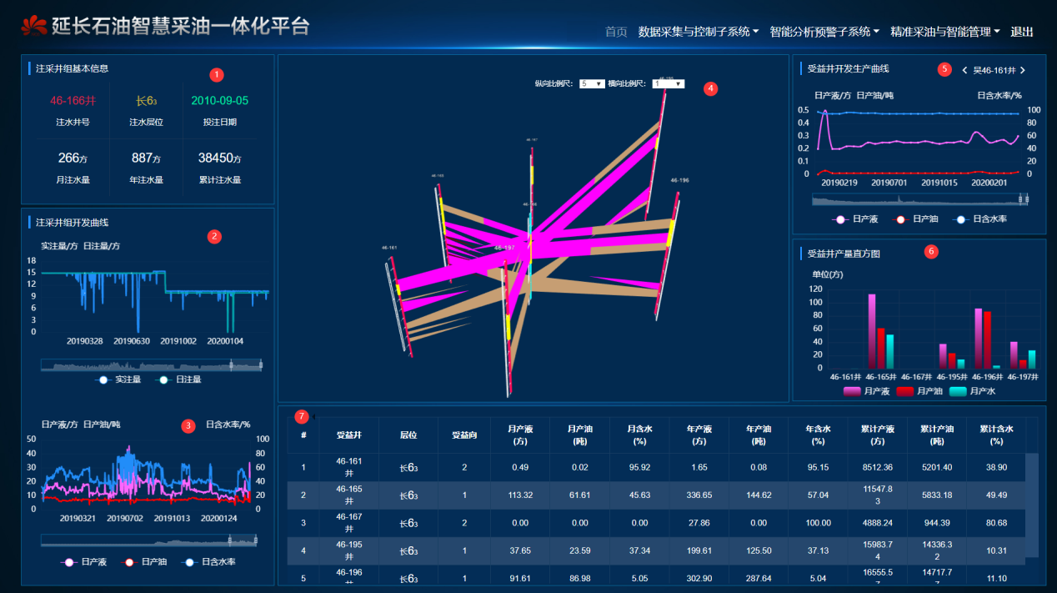

**3.页面权限**

例如：油田公司权限，管理员权限均可见。

##### **4.页面进入方式**

方式一：从导航栏注采井组分析直接进入。

方式二：从采油队经济页面3D地图柱子点击进图。

##### **5.功能说明**

(1)注采井组开发曲线模块 （模块2）

**功能描述：**曲线展示注采井组的实注量，日注量变化趋势,通过曲线下的数据缩放组件可滚动查看任意时间范围的曲线变化趋势。

**使用组件：**echarts

**默认条件：**界面曲线默认展示2019的数据。

**注意事项：**

1>图标x轴为时间尺度，可展示时间段内变化数据

2>界面模拟数据根据XXXX表模拟

**数据来源：**注水井日数据（基础表）waterwell_day_data

**数据表使用字段：**

实注量（方）：water_fact

日注量（方）：water_allot

*注：其中对于前端开发界面来讲，数据来源和数据表使用字段在未接入数据之前没有用，数据表在未建立前，这两项也没有，但是这两项是后端开发接口所必须的。

# 操作类界面设计文档模板

xxxx界面设计文档

##### **1.页面功能描述**

例如：用于填报用户寄送样品的基本信息和详细信息

##### **2.UI设计图（加模块标注）**

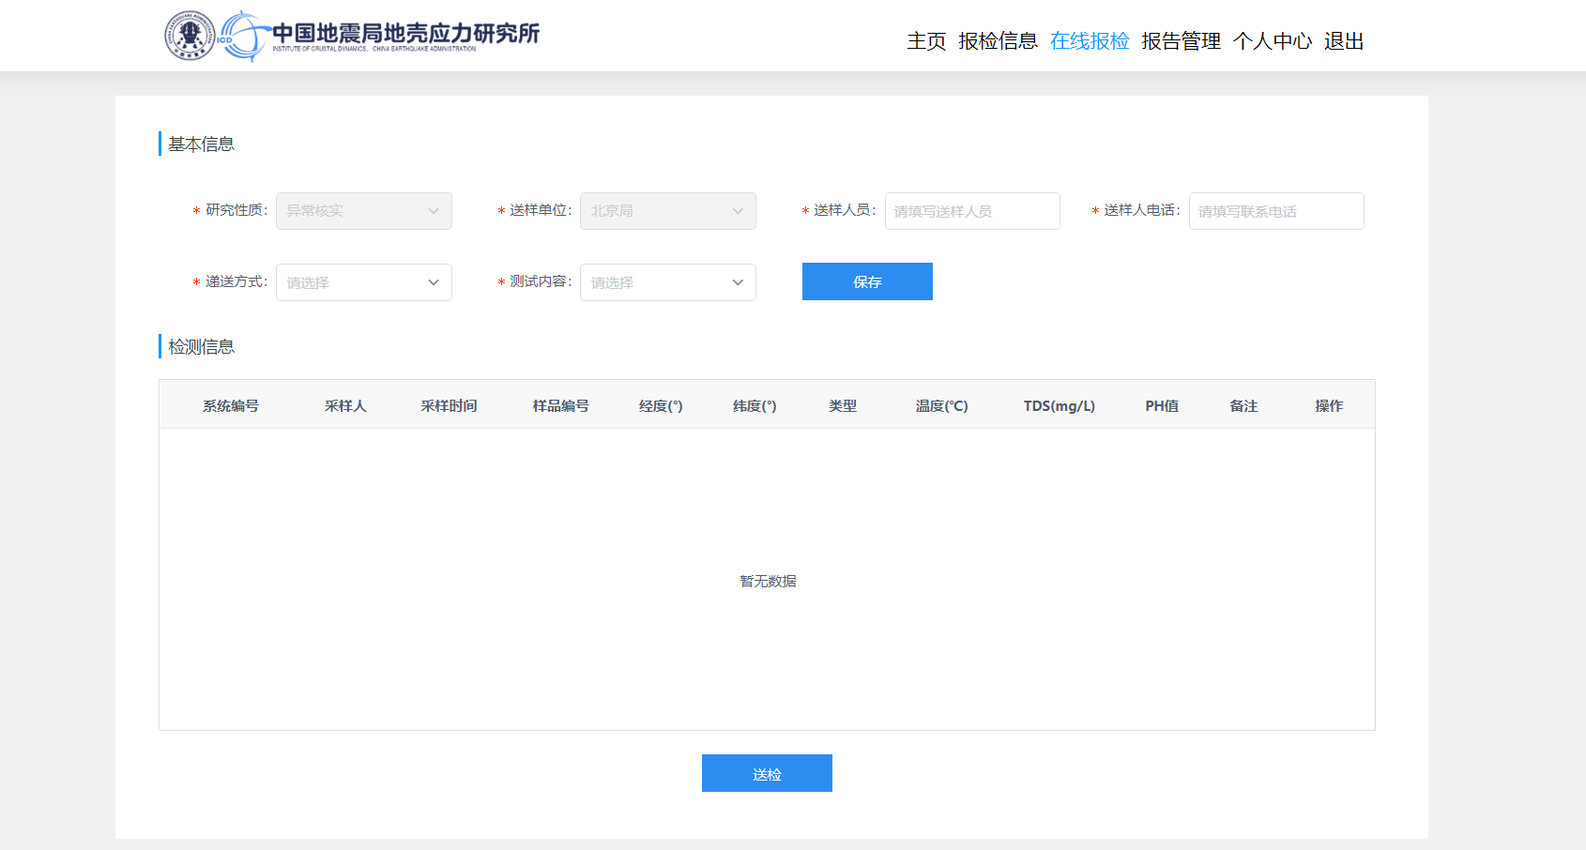

##### **3.页面权限**

例如：仅普通用户权限均可见。

##### **4.页面进入方式**

方式一：从导航栏在线报检直接进入。

方式二：从报检信息页面待提交状态进入

##### **5．功能说明**

（1）基本信息模块 （模块1）

**功能描述：**用于提交用户的基本信息

**使用组件：**下拉框，输入框，按钮

**默认条件：**省局账号登录默认送样单位为该省局，研究性质为异常核实，不可选择

**界面设计的详细说明：（需要讲述详细的业务逻辑和规则限制，一定要详细）**

1>每一个字段的限制及校验规则

研究性质：下拉框，分异常核实和研究性质

送样电话：11位电话号码校验和座机校验均可

2>按钮设计（所涉及的业务逻辑）

点击“保存”按钮，提交基本信息，弹出详细信息模态框......

**注意事项：**（无则不写）

**数据来源：**基本信息表：jbxx

**数据表使用字段：**

研究性质：yjxz

送样单位：zydw

（数据库表和数据表使用字段是为后端写接口服务，前端开发可不需要)。

。

# 接口说明文档的重要性

对前端来说，一份详细的接口说明文档是尤为重要的，它能大大的提高前端的开发效率。接口说明文档里包含了每一个页面中每一个模块使用的接口，要处理的业务逻辑，以及每一个字段对应的界面展示内容。不夸张的说，如果没有界面设计文档，UI的设计图足够详细，前端就能把页面100%还原，但是只拿到接口，没有接口说明文档，前端什么也做不了。油田项目中，张老师写的接口文档已经算是很详细了，我觉的已经满足了前端的需求，我对接口文档的格式做了以下总结。

# 接口说明文档模板

xxxx界面接口说明

##### .1.页面功能描述

例如：该界面用于展示注水井组的注采动态信息，包括注采井组基本信息、注采井组三维栅状图展示、注采井组开发曲线、受益井动态信息和受益井开发曲线。

##### **2．界面展示（加模块标注）**

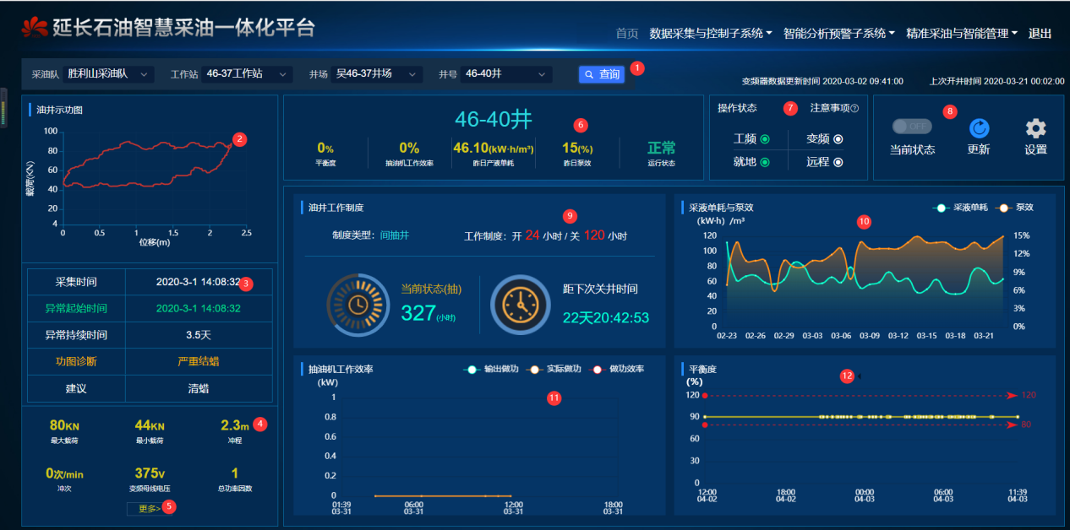

##### **3．API说明**

(1)采液单耗与泵效模块（模块10）

**接口用途**：显示采液单耗与泵效曲线；横坐标为时间，纵坐标为双轴，分别为采液单耗和泵效。

**数据来源：**基础表9油井日数据，历史日数据（暂未建立）。

**API需求：**

采液单耗数据：基础表9油井日数据day_fluid_consumption。(日数据)

泵效数据：基础表9油井日数据pump_efficiency。(日数据)

**接口名称：**/OilWell/QueryOilwell_history_data

**接口说明：**

参数：开始日期: 当前日期；结束日期：当前日期提前一个月数据

查询方式：autoquery

对应字段：

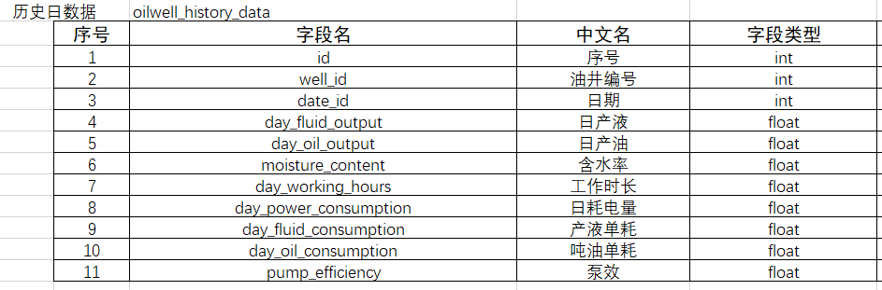

**注意事项:**

一些复杂的接口，前端需要进行业务逻辑处理，前端需要对接口中的数据怎么处理，可以在此说明。

# 说明

模板规范只是提高工作效率的辅助和规范开发流程的工具，特殊的业务需求一定要有所调整，不可生搬硬套，只要保证别人看到你的文档就能明白你要表达的意思就足够。很多前端普遍存在很反感界面一遍遍修改的现象，以为这就是项目经理前期对需求获取不够明确，但是后来接触了项目以及学习了pmp才发现，项目是分为很多类型的，确认需求设计之后，需求不变的瀑布式开发模式的项目只是最简单的一种，很多项目是迭代型，需要不断的调整需求，直到符合需求，所有各种文档也是需要不断迭代的。在一个项目的生命周期中，前端开发只是其中的一小部分，所以前端工作会出现闲忙交替的时刻。也是无可厚非，但是如果忙的时刻太过紧张，就会导致前端页面开发质量参差不齐，所以前端在闲的时刻，项目经理可以把这个项目可能还会用到的,目前公司未做过的相关技术进行提前研究。前端除了学习自我提高之外，要对做过的界面千万不能置之不理，从性能，速度，美观等方面进行反复斟酌优化，待做下一个项目的时候才能有所提高。